1) Tạo thư mục chứa script và log

Tạo thư mục script
- Mở File Explorer → vào ổ C:
- Tạo thư mục:
C:\scripts

Tạo thư mục log
Tạo thêm:
C:\backup_logs

2) Tạo file BAT để copy đúng 3 loại file
Vào C:\scripts → tạo file tên:
backup_3files_to_usb.bat

Mở file bằng Notepad và dán toàn bộ nội dung dưới đây:

@echo off
setlocal

:: ====== CẤU HÌNH ======
set SRC=E:\ThienAn\Backup
set DEST=F:\Backup_USB
set LOGDIR=C:\backup_logs
:: ======================

:: kiểm tra ổ F (USB) và thư mục đích
if not exist "F:\" (
echo [ERROR] Khong thay o F: (USB chua cam hoac bi doi ky tu o).
exit /b 1
)

if not exist "%DEST%" mkdir "%DEST%"
if not exist "%LOGDIR%" mkdir "%LOGDIR%"

:: tạo log theo ngày
for /f "tokens=1-4 delims=/ " %%a in ("%date%") do (
set DD=%%a
set MM=%%b
set YYYY=%%c
)
set LOGFILE=%LOGDIR%\copybak_%YYYY%%MM%%DD%.log

echo ==== START %date% %time% ====>> "%LOGFILE%"
echo SRC=%SRC%>> "%LOGFILE%"
echo DEST=%DEST%>> "%LOGFILE%"

:: Copy các file .bak theo tiền tố - chỉ lấy file mới hơn, không copy lại file cũ
robocopy "%SRC%" "%DEST%" "UNISOFT_FULL6_DH_CN_DONGA_backup*.bak" /Z /R:2 /W:5 /XO /FFT /LOG+:"%LOGFILE%"
robocopy "%SRC%" "%DEST%" "UNISOFT_HRM_DONGA_backup*.bak" /Z /R:2 /W:5 /XO /FFT /LOG+:"%LOGFILE%"
robocopy "%SRC%" "%DEST%" "SCISoft_DHCNDA_backup*.bak" /Z /R:2 /W:5 /XO /FFT /LOG+:"%LOGFILE%"

echo ==== END %date% %time% ====>> "%LOGFILE%"
endlocal
exit /b 0

Script này làm gì?
- Chỉ copy đúng 3 nhóm file theo tiền tố
- Copy sang F:\Backup_USB
- Có log ở C:\backup_logs\copybak_YYYYMMDD.log
- Dùng /XO để không copy lại file cũ (chỉ copy khi có file mới hơn)

4) Lên lịch chạy hằng ngày như cron (Task Scheduler)

Mở Task Scheduler
- Win + R → gõ:
taskschd.msc
👉 Cửa sổ Task Scheduler hiện ra
→ Bên phải chọn Create Task… (KHÔNG chọn Create Basic Task)

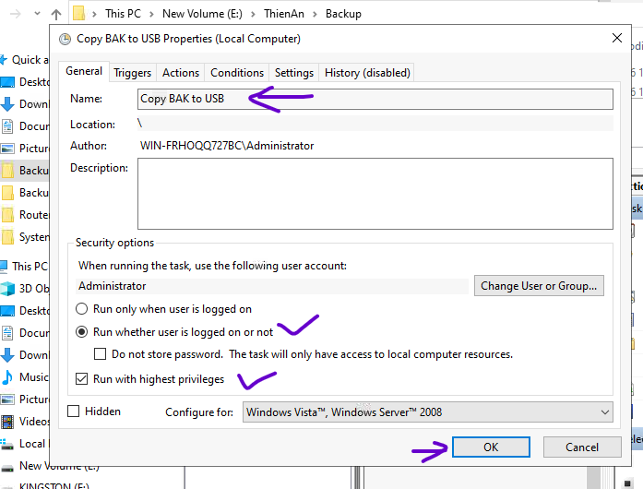
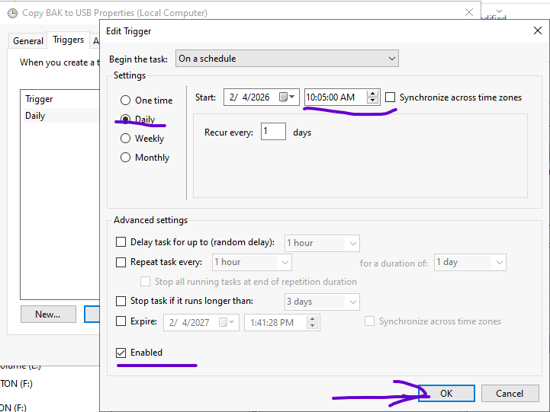

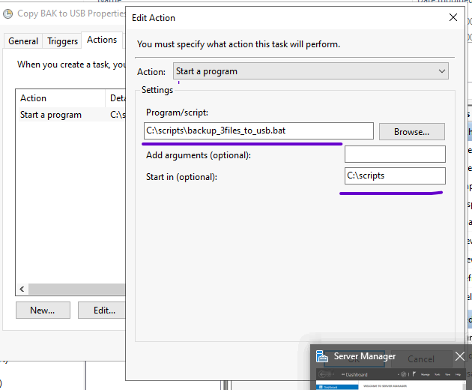

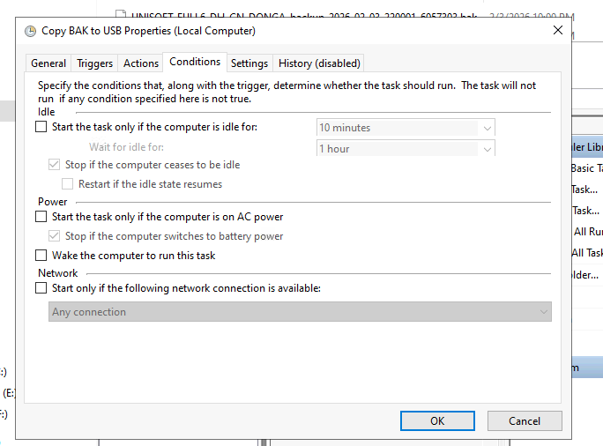
Tab codition bỏ hết các tick nó sẽ yêu cầu mật khẩu

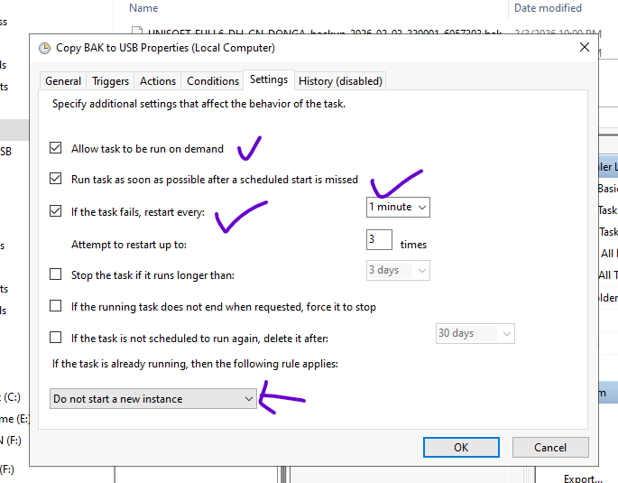

Tab setting

